2015年行李舱门本体总成订货量

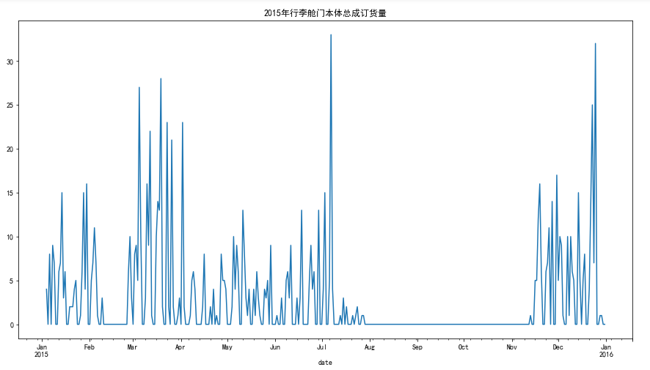

由于2015年从8月份到11月中旬期间数据存在异常，故舍去2015年的数据。

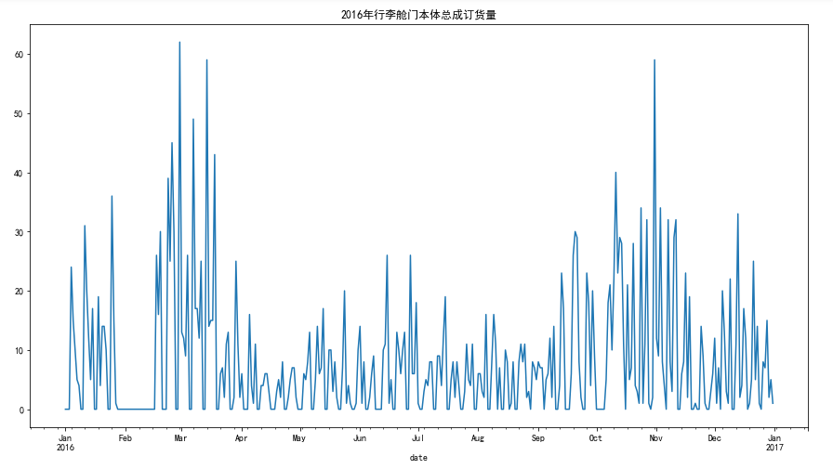

2016年总的订货量为：2909.0

平均每天的订货量为：7.948087431693989

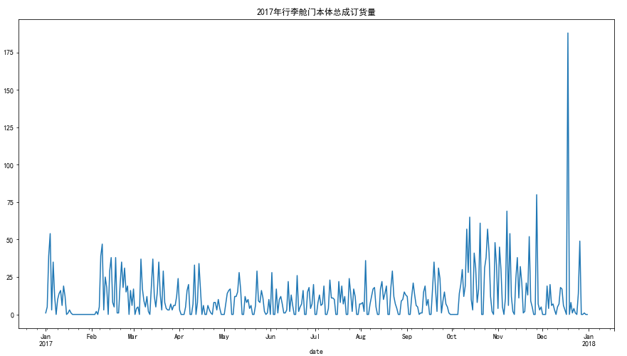

2017年总的订货量为：4180.0

平均每天的订货量为：11.452054794520548

从2016年和2017年中可以得到，

1. 春节和国庆期间存在不订货的情况

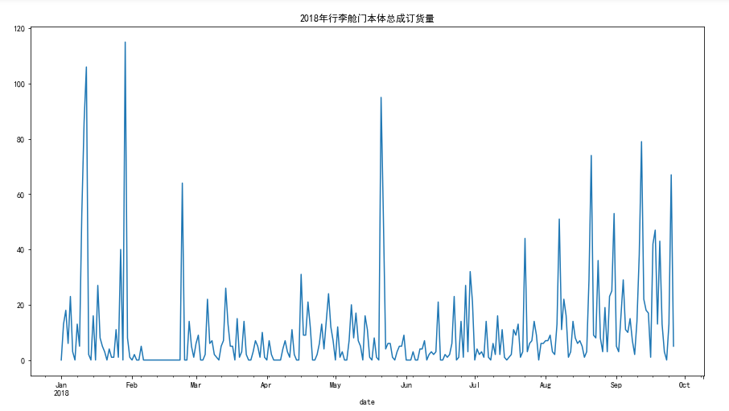

2018年到目前为止的订货量为：2734.0

平均每天的订货量为：10.1635687732342

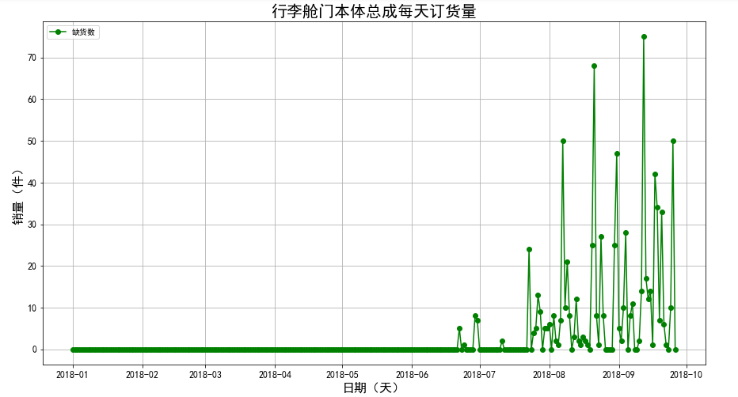

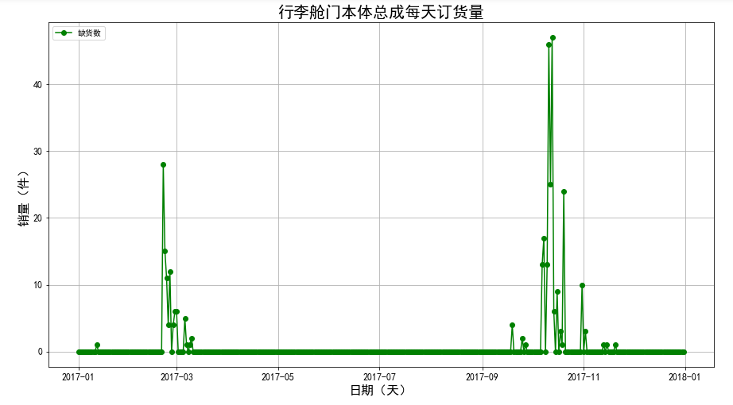

2017年2月21日至2017年3月21日

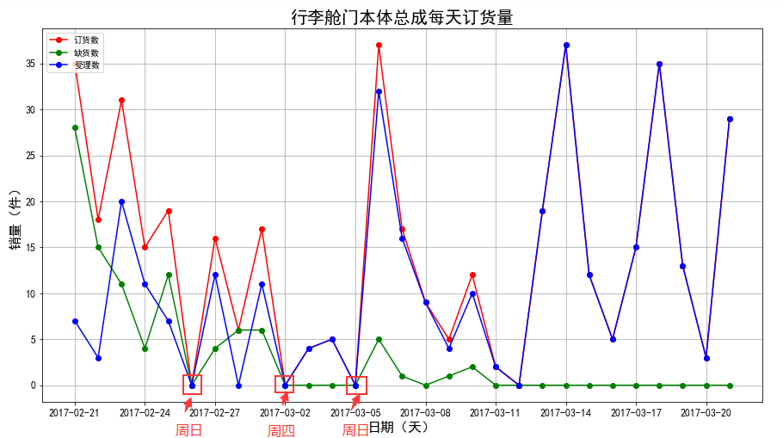

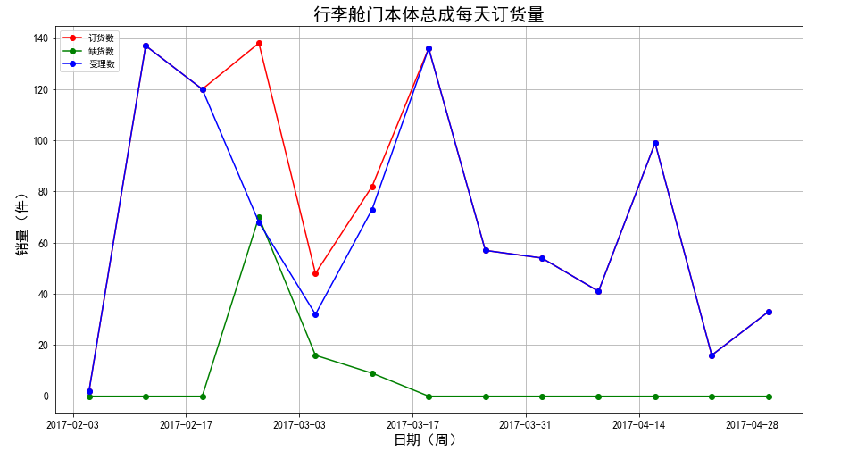

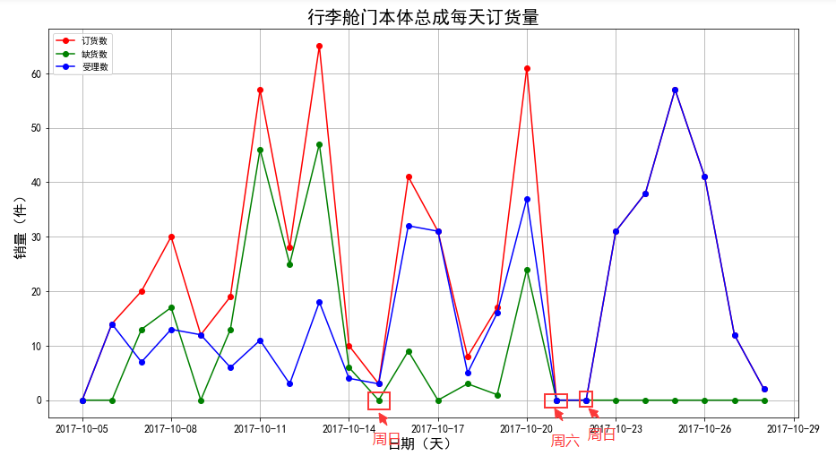

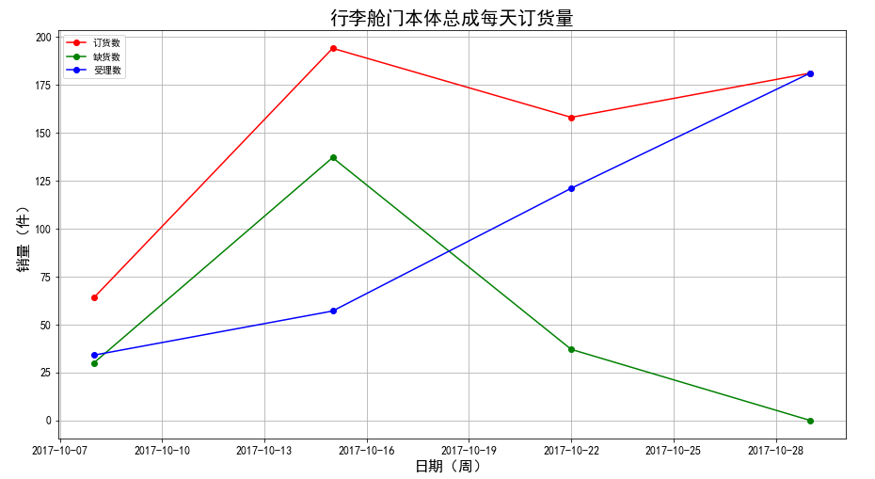

2017全年

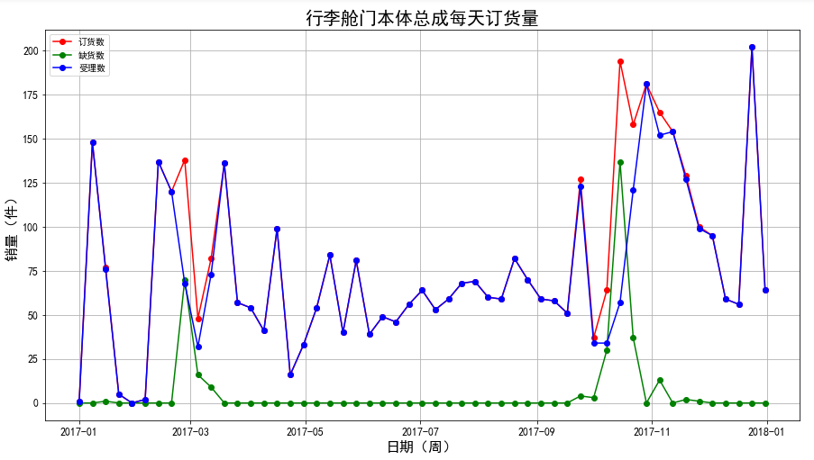

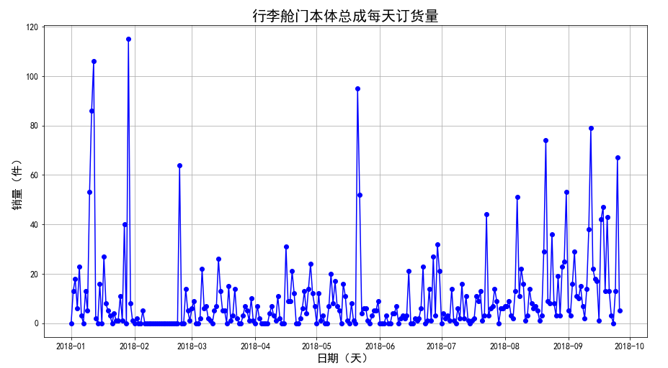

2018年7月份到2018年9月份

取2018年7月1日至2018年9月19日的数据作为训练集，2018年9月20日至2018年9月26日7天的数据作为测试集。

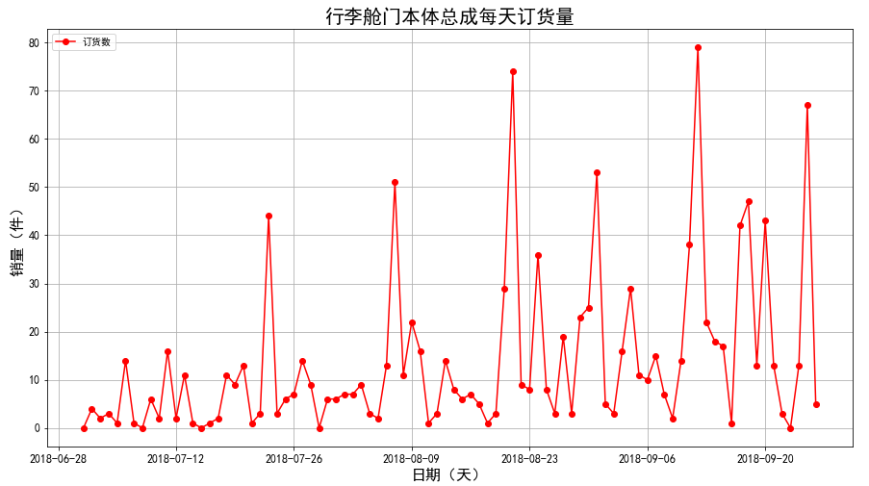

Holt-Winters方法的结果：

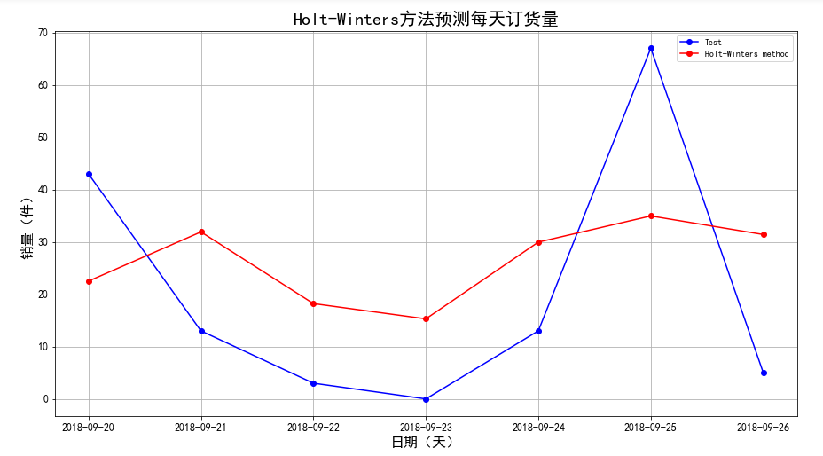

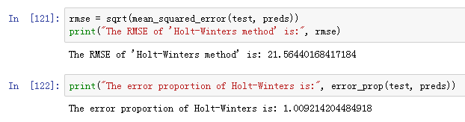

ARIMA的结果：

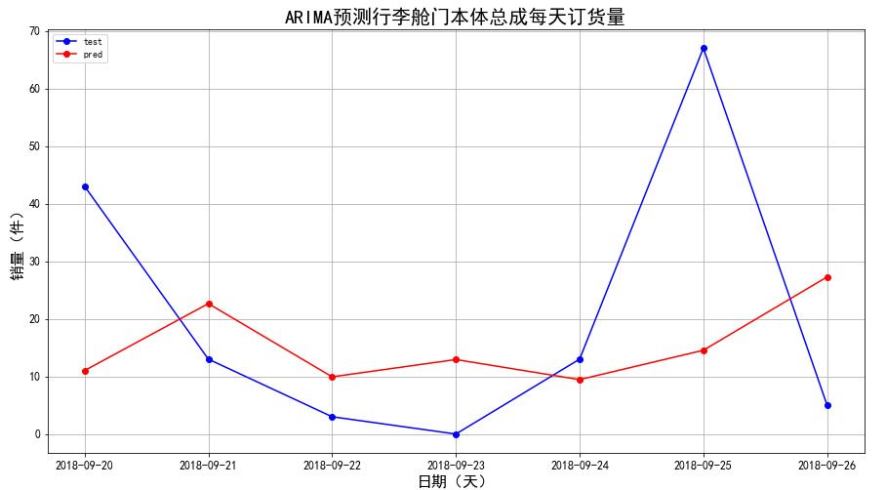

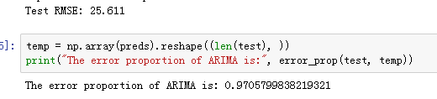

2018年3月份和4月份

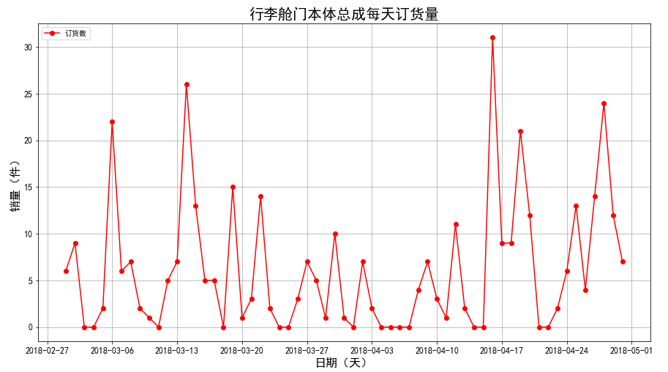

Holt-Winters方法结果：

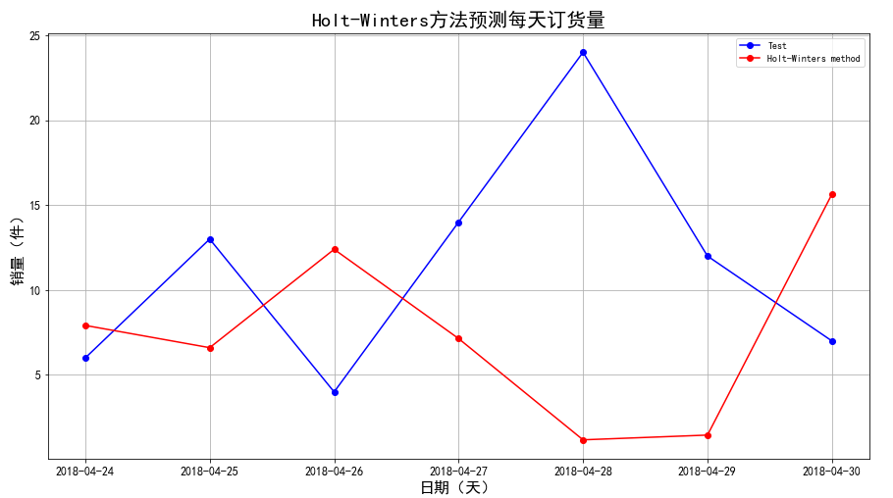

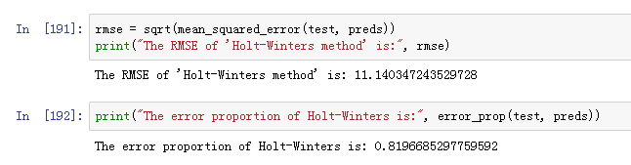

ARIMA结果：

